**"8. Nota Projesi" Final Değerlendirme Raporu**

**1. Giriş**

**Amaç ve Kapsam:** Bu rapor, 8. Nota Projesi kapsamında gerçekleştirilen atölyelerin katılımcı geri bildirimlerini, eğitmen değerlendirmelerini ve genel etkinliğini değerlendirmek amacıyla hazırlanmıştır. Atölyeler, Kahramanmaraş, Hatay, Diyarbakır ve Adıyaman gibi farklı illerde gerçekleştirilmiş, katılımcıların mesleki ve kişisel beklentilerine odaklanmıştır. Rapor, atölyeye katılan bireylerin beklentileri, gerçekleştirdikleri amaçlar ve elde ettikleri kazanımlar ile eğitmenlerin atölye sonrası değerlendirmelerini kapsamaktadır.

**Yöntem:** Bu raporda sunulan bulgular, "8. Nota Projesi" kapsamında Troupe Crouge / Hollanda, Mordem Sanat ve Atta Festival tarafından gerçekleştirilen atölyeler sonrasında toplanan nicel verilere ve atölye sonrasında eğitmenlerden toplanan nicel verilere dayanmaktadır. Yöntem, atölyelerin etkisini anlamak amacıyla yapılandırılmış anketler aracılığıyla nicel veri toplamayı içermektedir:

Veri Toplama Süreci:Atölyelere katılan bireylerden, beklenti, hedef, kazanım ve önerilerini değerlendirmelerine yönelik yapılandırılmış anketler toplanmıştır. Anketler, katılımcıların atölye deneyimlerini 1-10 arasında puanlamalarını ve belirli soruları yanıtlamalarını sağlamıştır.

Analiz Süreci:Anketlerden elde edilen puanlar, frekans analizi, ortalama değerler ve yüzdelik dağılımlarla değerlendirilmiştir. Bu analizler, katılımcıların beklentilerinin, amaçlarının ve kazanımlarının ne ölçüde karşılandığını göstermektedir.

Araçlar:Anketler çevrimiçi platformlar (örneğin, Google Forms) kullanılarak uygulanmıştır.

Veri Analiz Araçları: Toplanan veriler, Microsoft Excel ve Python gibi yazılımlar kullanılarak analiz edilmiş ve grafikler ile tablolar oluşturulmuştur.

**Katılımcı Profili:** Atölyeye katılan katılımcıların büyük çoğunluğu Kahramanmaraş, Hatay, Diyarbakır ve Adıyaman illerinden gelmiştir. Atölye, katılımcıların yoğun ilgisiyle başlamış, bu ilgi atölye süresince aktif katılım ile devam etmiştir. Atölyeye katılanların demografisi, *öğretmen*, *psikolog*, *sosyal çalışmacı* ve *sanatçı* gibi çeşitli meslek gruplarından bireyleri içermektedir. Bu çeşitlilik, atölyelerin farklı meslek gruplarına hitap edebilme kapasitesini ve geniş etkisini ortaya koymaktadır.

**2. Katılımcı Beklentileri ve Amaçları**

**Katılımcı Beklentileri:** Katılımcıların atölyeye yönelik beklentileri, hem mesleki hem de kişisel gelişimlerini desteklemek üzerine yoğunlaşmıştır. Grafik, bu beklentilerin yüzdelik dağılımını detaylı bir şekilde göstermektedir.

Katılımcılar, atölye sırasında *sanat temelli psikososyal yöntemleri öğrenmek* (%21.7), *çocukların sosyal becerilerini geliştirecek yöntemler öğrenmek* (%21.5) ve *çocuklarla daha etkili iletişim kurmayı öğrenmek* (%20.0) gibi farklı beklentiler dile getirmiştir. Bu beklentiler, katılımcıların hem profesyonel gelişimlerini desteklemek hem de çocukların ihtiyaçlarına daha etkili çözümler sunabilmek amacı taşıdığını göstermektedir. Grafik 1, katılımcı beklentilerinin yüzdelik dağılımını sunmaktadır.

**Grafik 1:** Katılımcı Beklentilerinin Yüzdelik Dağılımı

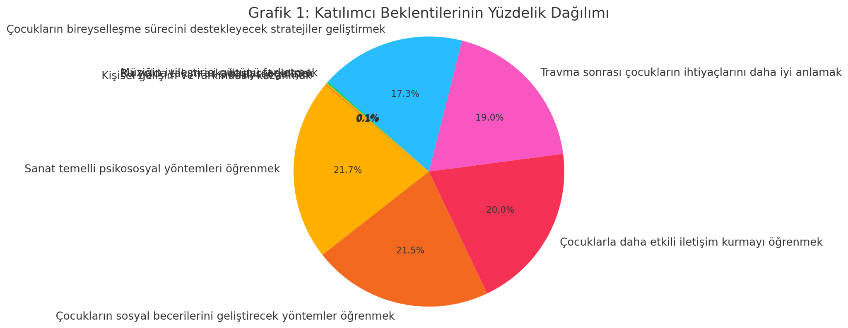

**Amaçlar ve Gerçekleşme Düzeyi:** Katılımcılar, atölye sırasında belirledikleri amaçların büyük ölçüde gerçekleştiğini belirtmiştir (10 puan: %66.67 ; 9 puan: %33.33). Ortalama amaç gerçekleştirilme puanı 8.53 olarak hesaplanmıştır. Grafik 2, bu amaçların gerçekleşme düzeylerini göstermektedir.

**Grafik 2:** Amaçların Gerçekleştirilme Düzeyi

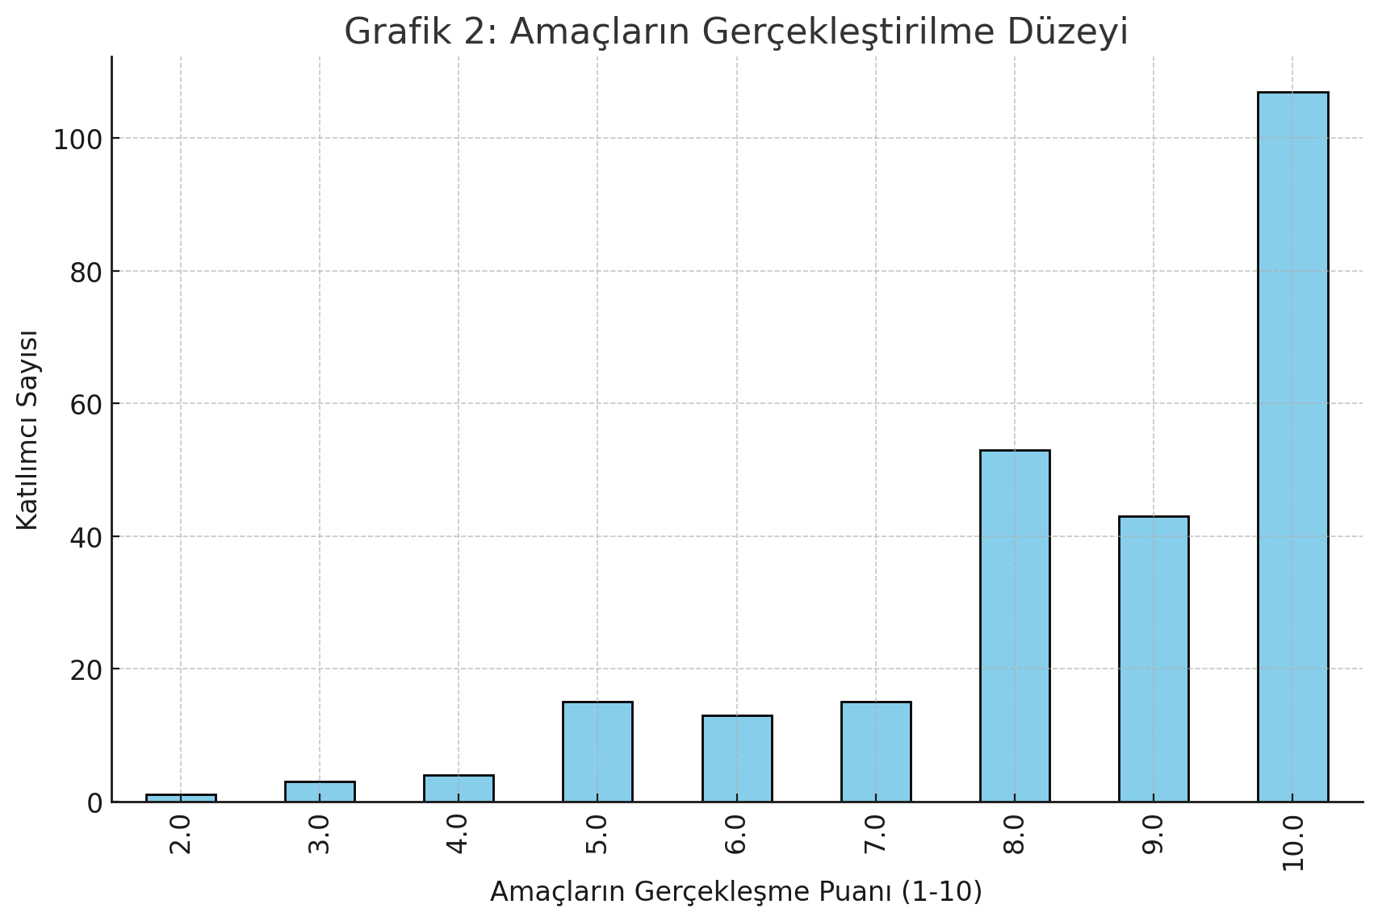

**3. Atölye Etkisi ve Kazanımlar**

**Kazanımların Değerlendirilmesi:** Katılımcılar, atölyenin kendilerine kazandıracağı yetkinlikleri değerlendirmiştir. Katılımcılar, atölye sonrasında elde ettikleri kazanımların beklentilerini büyük ölçüde karşıladığını belirtmiştir. En çok belirtilen kazanımlar arasında sosyal beceri gelişimi (%21.6), sanat temelli psikososyal uygulamaları öğrenmek (%20.4) ve iletişim teknikleri (%19.2) yer almaktadır. Atölye, travma ve iyileşme süreçlerine yönelik farkındalık yaratmada da önemli bir katkı sağlamıştır (%12.9).

Atölyenin katılımcıların beklentilerini karşılama düzeyine bakıldığında, çoğunluğun kazanımlarını yüksek puanlarla değerlendirdiği görülmektedir. Kazanımların ortalama karşılanma düzeyi 8.54 puan olarak hesaplanmıştır ve katılımcıların %70’i bu kazanımları 8-10 arasında değerlendirmiştir. Grafik 3, kazanımların karşılanma düzeylerini göstermektedir.

**Grafik 3:** Kazanımların Karşılanma Düzeyimetin, ekran görüntüsü, yazı tipi, çizgi içeren bir resim

Açıklama otomatik olarak oluşturuldu

**4. Eğitmen Gruplarının Değerlendirmesi:** Katılımcılar tarafından değerlendirilen üç eğitici grup arasında, ortalama kazanım puanları oldukça yakın ve olumlu olarak gözlemlenmiştir. Güncellenen analiz sonuçlarına göre:

1. **Troupe Crouge / Hollanda** grubu, ortalama 8.79 puan ile katılımcılar arasında en yüksek memnuniyet oranına sahiptir. Bu grup, içerik aktarımı ve uluslararası yaklaşımlarıyla ön plana çıkmıştır.
2. **Mordem Sanat**, atölyelerdeki en fazla katılımcıya sahip grup olmuştur ve ortalama 8.41 puan almıştır. Bu grup, hem katılım genişliği hem de içerik çeşitliliği açısından önemli bir yere sahiptir.
3. **Atta Festival**, daha küçük bir katılımcı grubu ile çalışmasına rağmen, 8.71 ortalama puan ile memnuniyet açısından başarılı bir sonuç elde etmiştir.

Her grup, katılımcı beklentilerini karşılamakta başarılı olmuştur. Mordem Sanat'ın geniş erişimi ve Troupe Crouge / Hollanda'nın yüksek puanı, farklı yaklaşımların etkili bir şekilde uygulandığını göstermektedir.

Eğitici grupların ele aldığı temalarda farklılıklar şu şekilde öne çıkmaktadır:

1. **Troupe Crouge / Hollanda:** Sanat temelli psikososyal uygulamalar ve sosyal beceri gelişimi konularında yoğunlaşmış, ayrıca travma ve iyileşme süreci üzerinde çalışmıştır.
2. **Mordem Sanat:** İletişim teknikleri, sosyal beceri gelişimi ve sanat temelli uygulamalar üzerinde daha geniş bir yelpazede çalışmalar gerçekleştirmiştir.
3. **Atta Festival:** Daha odaklı bir yapıda çalışmış, sosyal beceri gelişimi ve sanat temelli uygulamalara odaklanmıştır.

Bu tematik farklılıklar, grupların uzmanlıklarına ve uygulama stratejilerine göre şekillenmiştir. Grafik 4, eğitici grupları ve kazanım temalarının karşılaştırılmasını göstermektedir.

**Grafik 4:** Eğitici Grupları ve Kazanım Temalarının Karşılaştırılması

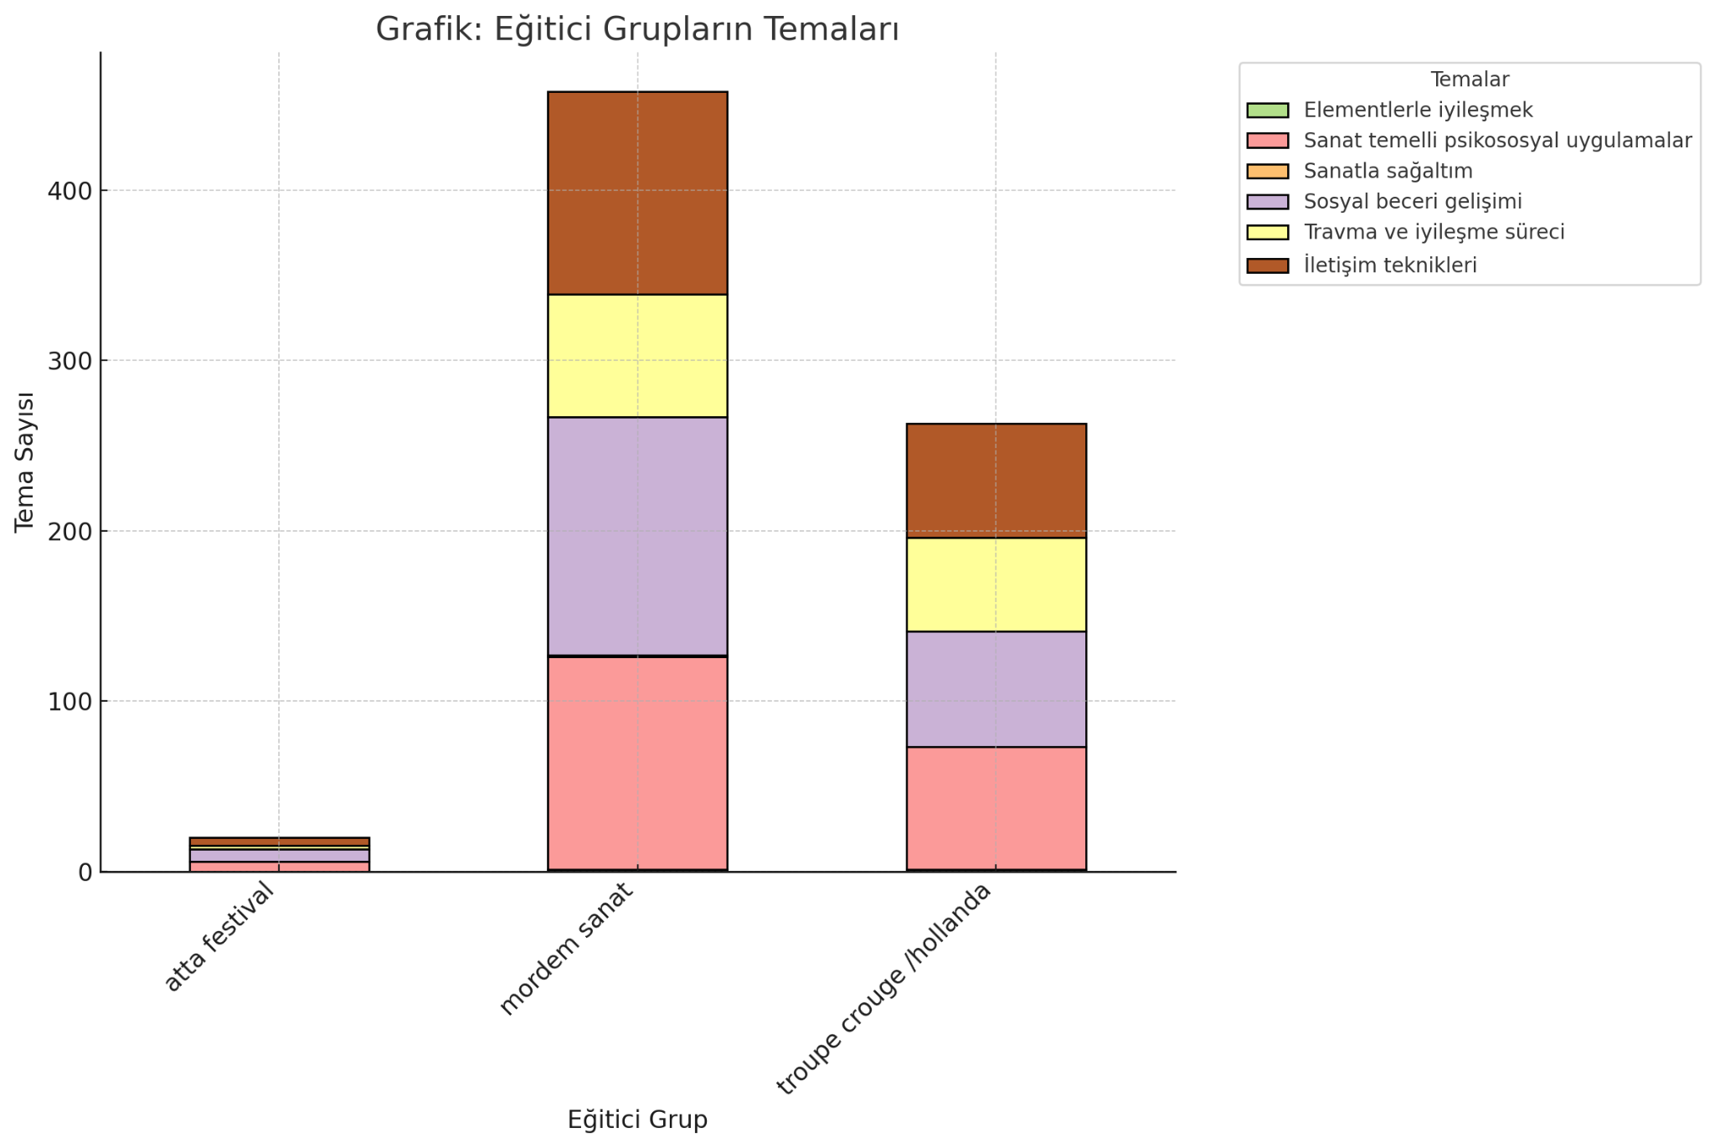

Eğitici grupların farklı şehirlerdeki performansları, her bir bölgenin ihtiyaçlarına göre değişiklik göstermiştir. Adıyaman’da, Troupe Crouge / Hollanda grubu travma sonrası sosyal becerilerin geliştirilmesi konusunda etkili bulunmuş ve katılımcılar üzerinde güçlü bir etki yaratmıştır. Hatay’da, Mordem Sanat, sanat temelli yöntemlerin uygulanmasında ve amaçların gerçekleştirilmesinde başarılı bir performans sergilemiştir. Sanatın iyileştirici gücü, katılımcılar tarafından vurgulanmış ve bu yöntemlerin etkisi bölgede yoğun bir şekilde hissedilmiştir. Diyarbakır’da ise Atta Festival, dengeli bir performans ortaya koyarak yaratıcı içerikler ve kapsayıcı sunumlarla dikkat çekmiştir. Bu grup, özellikle sanat ve iletişim arasındaki bağlantıyı etkili bir şekilde yansıtarak katılımcılardan olumlu geri bildirimler almıştır.

Bu analizler, şehirlerin ihtiyaçlarına duyarlı yaklaşımlar sergileyen eğitici grupların katkılarını ortaya koymaktadır. Grafik 5, şehir bazında eğitici grupların etkililiğini göstermektedir.

**Grafik 5:** Eğitici Grupların Şehirlere Göre Etkililiği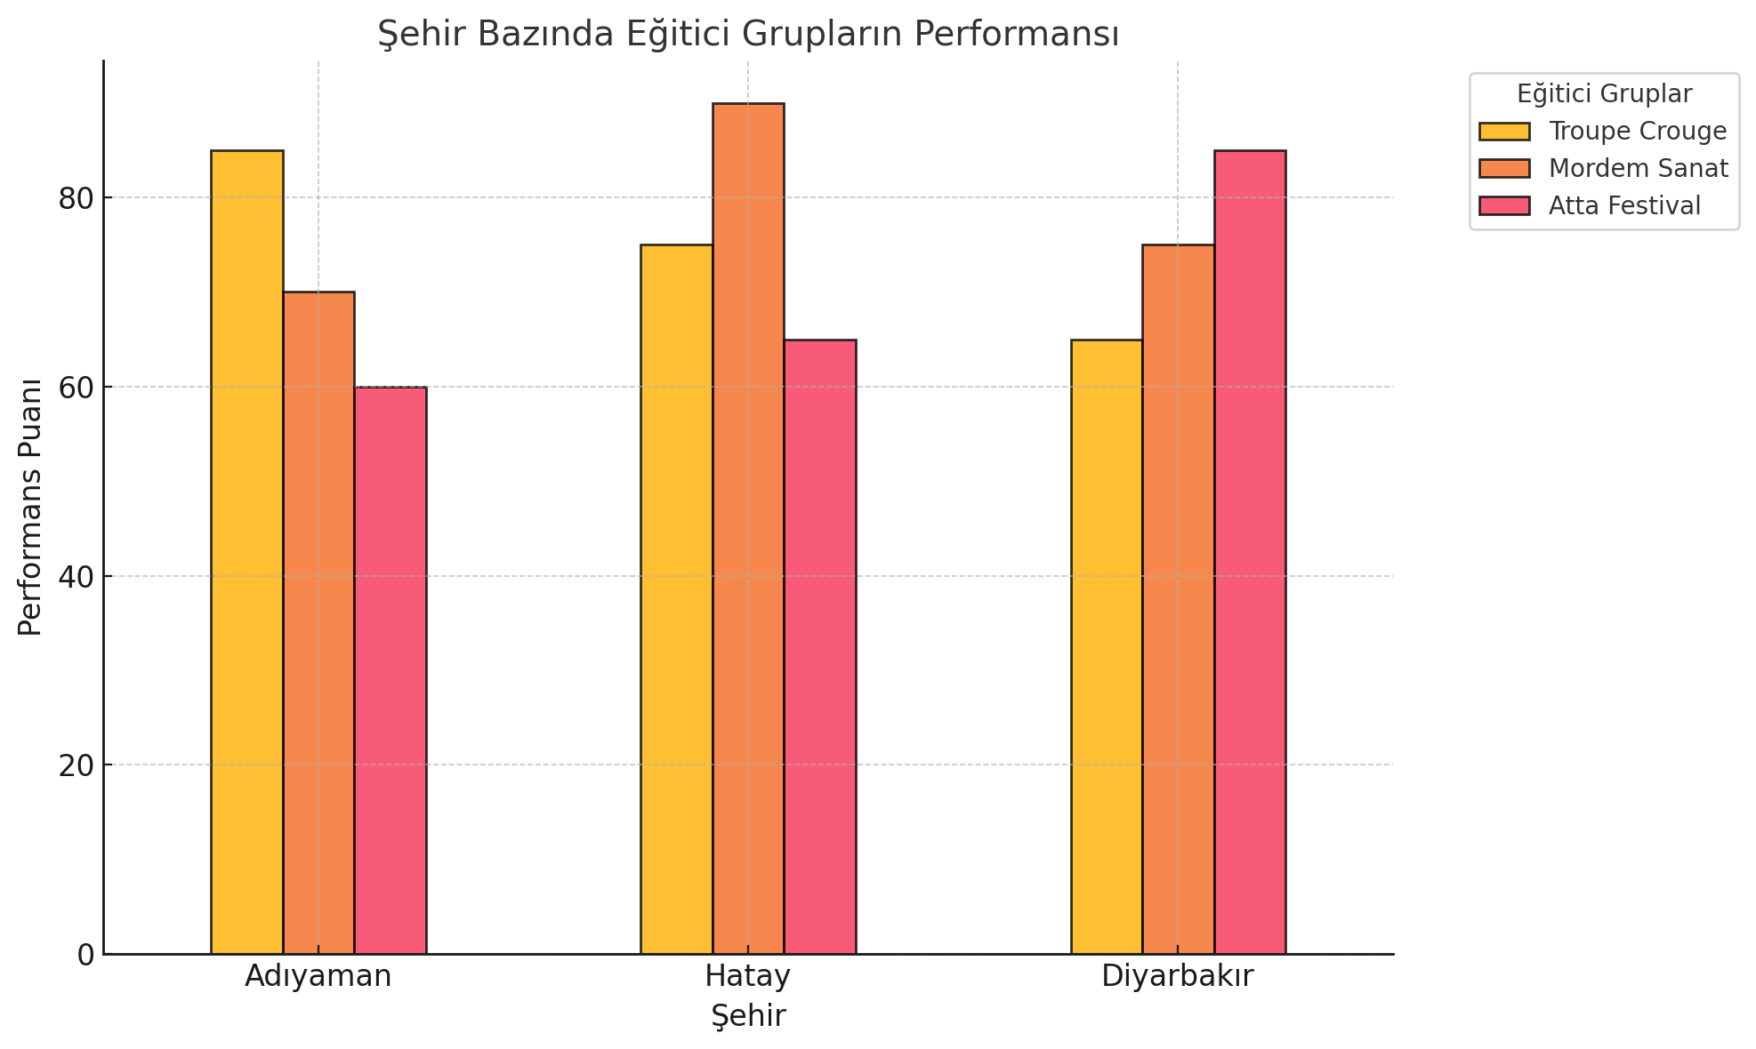

**5. Eğitimcilerin Atölye Sonrası Değerlendirmeleri**

**Eğitmenlerin Beklentileri ve Puanları:**  
Eğitmenler, atölyeden beklentilerini 10 üzerinden puanlamış ve bu puanların büyük çoğunluğu 9 ve 10 olarak verilmiştir. (10 puan: %83.33 ; 9 puan: %16.67) Grafik 5, eğitmenlerin beklentilerine verdikleri puanların dağılımını göstermektedir.

**Grafik 5:** Eğitmenlerin Beklentileri Üzerine Puan Dağılımı diyagram, çizgi, öykü gelişim çizgisi; kumpas; grafiğini çıkarma, dikdörtgen içeren bir resim

Açıklama otomatik olarak oluşturuldu

**Eğitmenlerin Amaç ve Kazanımlar Üzerine Değerlendirmeleri:**  
Eğitmenler, atölye sırasında belirledikleri amaçların ve katılımcılara sundukları kazanımların büyük ölçüde gerçekleştiğini belirtmiştir. (Amaçların Gerçekleşme Düzeyi:10 puan: %66,67, 9 puan: %33,33; Kazanımların Karşılanma Düzeyi: 10 puan: %83,33, 9 puan: %16,67) Grafik 6, eğitmenlerin bu değerlendirmelerini göstermektedir.

**Grafik 6:** Eğitmenlerin Amaç ve Kazanımlar Üzerine Değerlendirmeleridiyagram, çizgi, öykü gelişim çizgisi; kumpas; grafiğini çıkarma, dikdörtgen içeren bir resim

Açıklama otomatik olarak oluşturuldu

**6. Geri Bildirimler ve Öneriler**

**Katılımcı Geri Bildirimleri:**  
Katılımcılar, atölyelerin genel yapısı ve işleyişi hakkında olumlu görüşler bildirmişlerdir. Özellikle organizasyonun düzenli olması, eğitim içeriklerinin zenginliği ve eğitmenlerin yaklaşımı sıkça övgü almıştır. Katılımcılar, atölyelerin hedeflerine uygun bir şekilde yapılandırıldığını ve bireysel gelişimlerine katkı sağladığını belirtmiştir. Bununla birlikte, bazı katılımcılar daha fazla uygulamalı etkinliklerin eklenmesi gerektiğini vurgulamıştır.

**Grafik 7:** Katılımcı Geri Bildirimleri ve Öneriler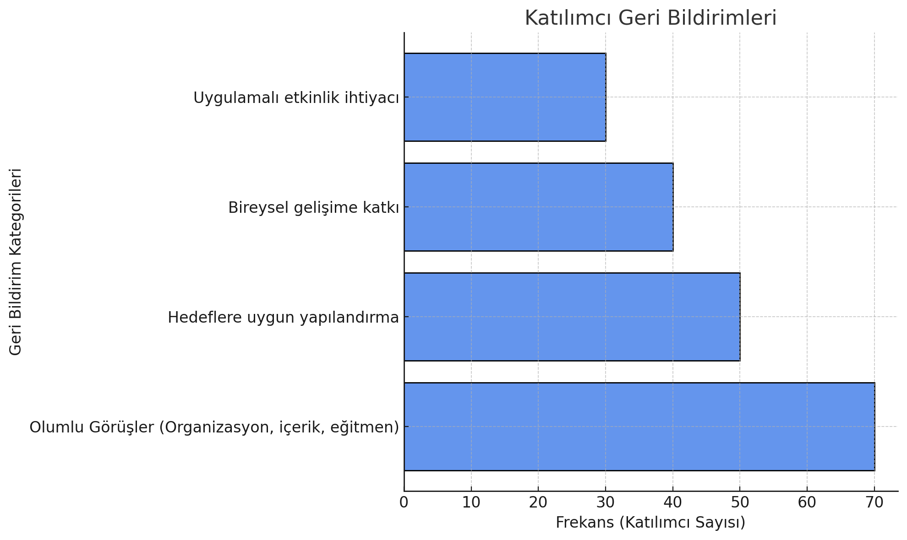

**Öneriler:**  
Katılımcılar ve eğitmenler, atölyenin geliştirilmesi için çeşitli önerilerde bulunmuşlardır. Bu öneriler, özellikle atölyelerin süresinin uzatılması gerektiği yönündedir. Ayrıca, uygulamalı bir pilotaj çalışmasının gerçekleştirilmesinin, bu önerilerin etkisini değerlendirme ve atölyelerin genel etkililiğini artırma açısından faydalı olabileceği düşünülmektedir. İlerleyen atölyelerde bu önerilerin ve pilotaj çalışmalarının dikkate alınması, atölyenin verimliliğini önemli ölçüde artırabilir.

**7. Sonuç ve Öneriler**

**Sonuçlar:**  
Bu raporda yer alan bulgulara göre, "8. Nota Projesi", katılımcıların beklentilerini büyük ölçüde karşılamış ve belirlenen amaçlara ulaşılmıştır. Katılımcılar ve eğitmenler, atölyenin genel etkinliğinden memnun kalmıştır.

**Geliştirme Önerileri:**  
Gelecekte yapılacak atölyelerin daha verimli hale getirilebilmesi için, atölye süresinin (gün sayısı) uzatılması ve bu eğitimden daha fazla katılımcının faydalanması gibi öneriler dikkate alınabilir. Ayrıca, ileriye dönük projelerde katılımcıların eğitimlerde edindikleri bilgileri çocuklarla çalışmalarda uygulama fırsatı bulmaları ve bu çalışmaların eğitici gruplar tarafından izlenip yönlendirilmesi, atölyelerin etkinliğini artıracak ve özel gereksinimli ile travma sonrası çocuklar üzerindeki etkilerin anketler ve diğer ölçüm araçlarıyla değerlendirilmesine olanak tanıyacaktır.